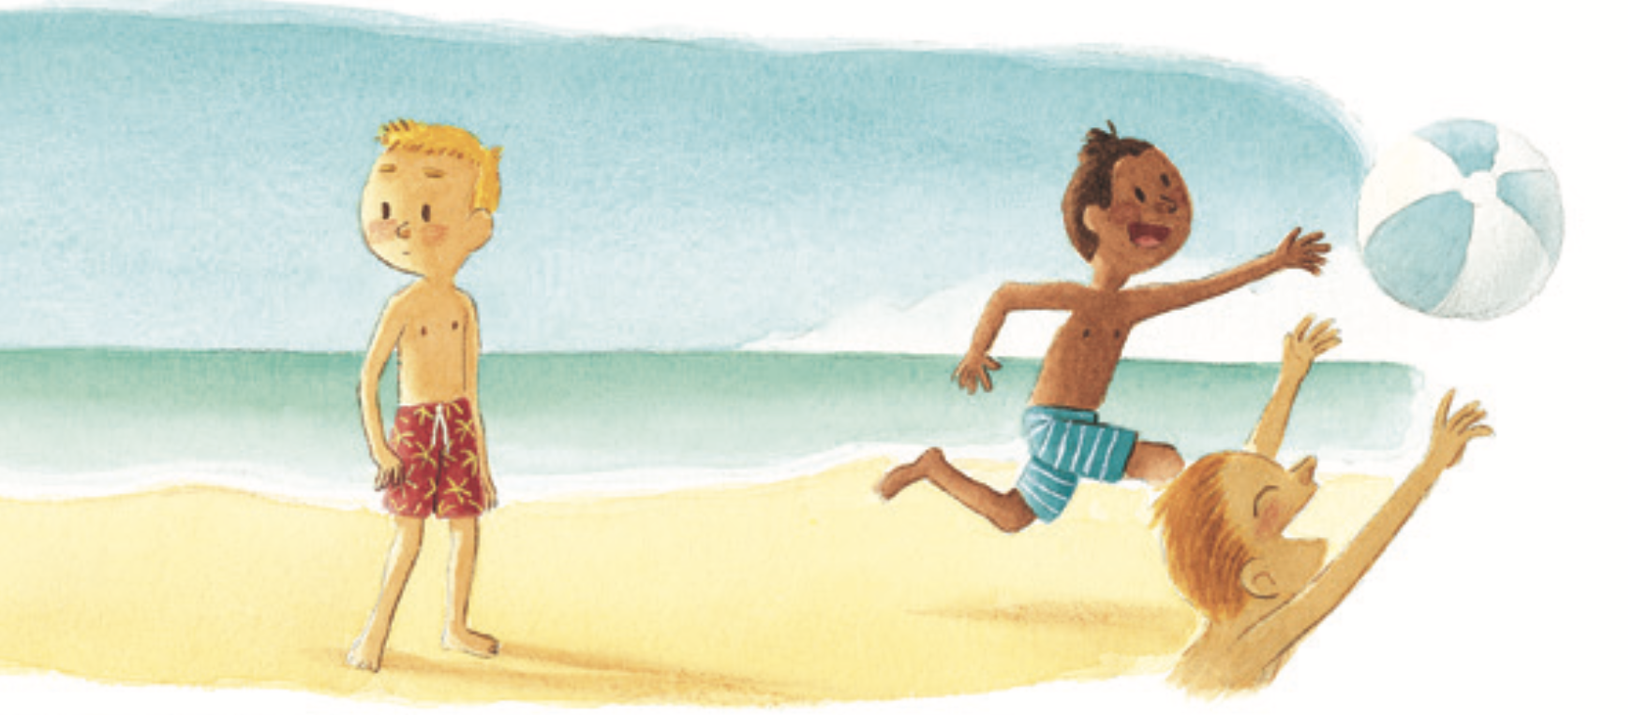
JUTARNJE IGRE UZ MORE

POLIGON – GUSJENICA
DJECA STOJE U DVIJE KOLONE.
PRAVILA:
UZMI LOPTICU
PRESKOČI OZNAČENU LINIJU
PROVUCI SE ISPOD PREPREKE
ZAOBIĐI KANTICU, UBACI LOPTICU
VRATI SE TRČEĆI I DOTAKNI IDUĆEG IGRAČA
IGRA JE GOTOVA KADA JE NA POČETKU IGRAČ S KOJIM JE I ZAPOČELA.

ŠTAFETA KONOBAR
DJECA STOJE U DVIJE KOLONE
PRAVILA:
NA PLASTIČNOM TANJURU NOŠENJE LOPTICE DO OZNAKE I NATRAG.
UKOLIKO LOPTICA PADNE NE VRAĆA SE NA POČETAK,
VEĆ NASTAVLJA OD MJESTA GDJE JE LOPTA PALA.
IGRA JE GOTOVA KADA JE NA POČETKU IGRAČ
S KOJIM JE I ZAPOČELA.

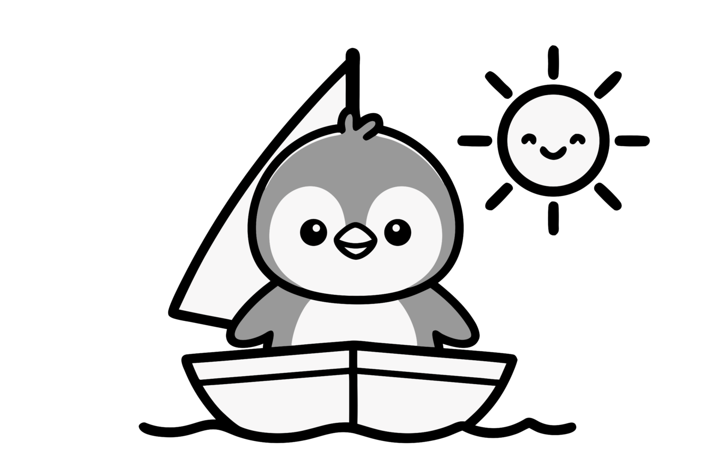
PINGVIN ŠTAFETA
DJECA SU U KOLONI.
DIJETE STAVLJA BALON IZMEĐU NOGU
I OPONAŠA HOD PINGVINA.
HODA DO OZNAKE I NATRAG.
UKOLIKO BALON PADNE NASTAVLJA ODAKLE JE PAO.
BALON PREDAJE SLIJEDEĆEM IGRAČU.
IGRA JE GOTOVA KADA JE NA POČETKU IGRAČ S KOJIM JE I ZAPOČELA.

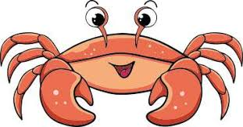
RAK ŠTAFETA
KRETANJE DO CILJA KAO RAKOVI
– BOČNO S TRBUHOM PREMA DOLJE.
KOD OZNAKE SE DIŽU I TRČE NATRAG.
DOTAKNU SLIJEDEĆEG IGRAČA.

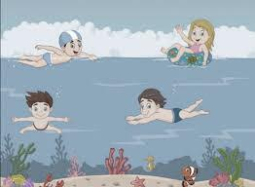
VODENA ŠTAFETA
DJECA RASPOREĐENA U KOLONE.
DJECA IMAJU SPUŽVE.
DJECA NA CILJU IMAJU KANTICE,
KOJE TREBAJU NAPUNITI VODOM.
POBEĐUJE EKIPA KOJA PRVA NAPUNI KANTICU.


MAJICA U MORU
NA SREDINI SE NALAZI
VELIKA MAJICA.
DIJETE OBUČE I SVUČE MAJICU.
OSTAVLJA NA ISTOM MJESTU.
TRČI I DAJE ZNAK DRUGOME.
POBJEĐUJE TIM
U KOJEM SE SVA DJECA
OBUKU I SVUKU NAJPRIJE.

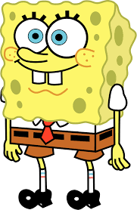

PUTUJUĆE MORE
DJECA STOJE U KOLONI S ČAŠAMA U RUCI.
PRETAČU MORE I PUNE KANTICE.
POBJEDNIK JE ONAJ KOJI PRIJE NAPUNI KANTICU.

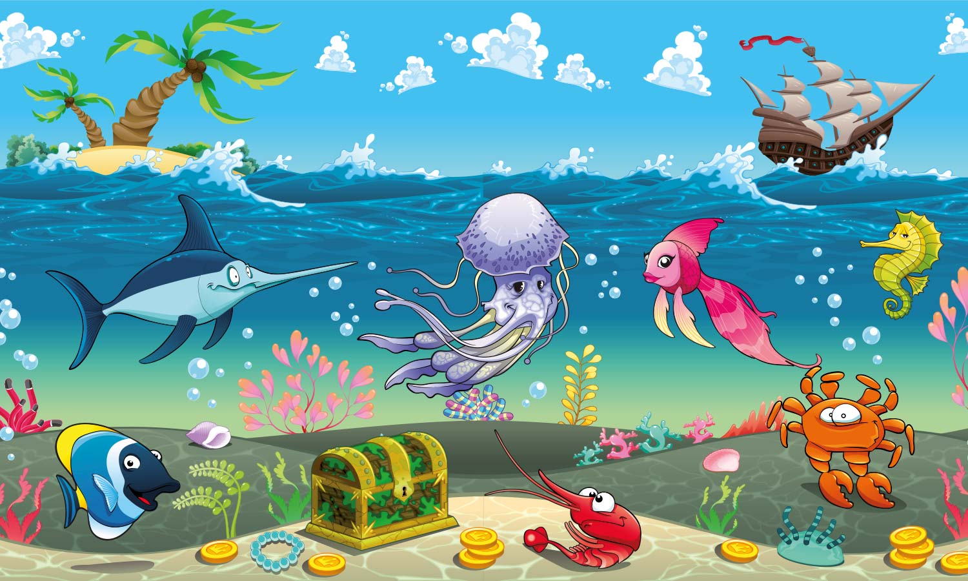
LOV NA BLAGO
DJECA OBOJE KAMENČIĆE. (40 KAMENA)
PODIJELJENA SU U DVIJE SKUPINE
ODGOJITELJ BACA KAMENE NA DNO.
DJECA SKUPLJAJU BLAGO U SVOJE KOVČEGE.
POBJEDNIK JE ONAJ KOJI SAKUPI
VIŠE KAMENA U ZADANOM VREMENU.

